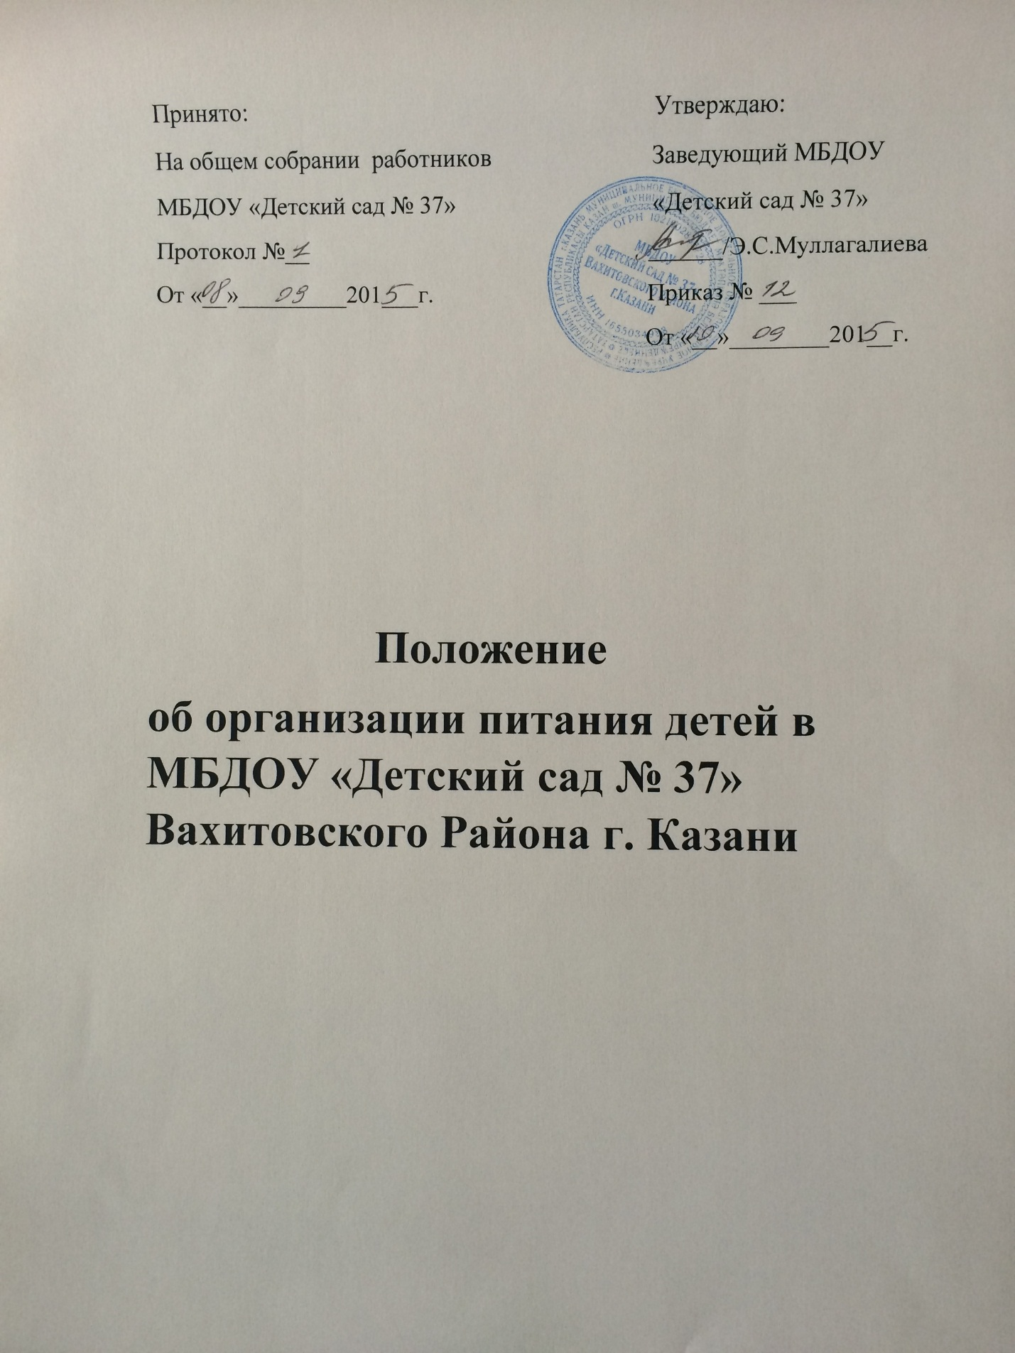

1.ОБЩИЕ ПОЛОЖЕНИЯ
1.1. Настоящее положение разработано для муниципального бюджетного дошкольного образовательного учреждения «Детский сад № 37» далее - ДОУ в соответствии с Федеральным законом «Об образовании в РФ», санитарно-эпидемиологическими правилами и нормативами СанПиН, нормативными актами Министерства образования Российской Федерации и Министерства образования и науки Республики Татарстан, муниципальными правовыми актами, Уставом ДОУ.
1.2. Настоящее Положение устанавливает порядок организации питания воспитанников ДОУ, разработано с целью создания оптимальных условий для укрепления здоровья, обеспечения безопасности питания детей и соблюдения условий приобретения и хранения продуктов.
1.3.Основными задачами при организации питания в ДОУ являются:
• обеспечение воспитанников питанием, соответствующим возрастным физиологическим потребностям в рациональном и сбалансированном питании;
• гарантированное качество и безопасность питания и пищевых продуктов, используемых в питании;
• предупреждение (профилактика) среди воспитанников инфекционных и неинфекционных заболеваний, связанных с фактором питания;
• пропаганда принципов здорового и полноценного питания.
• анализ и оценки уровня профессионализма лиц, участвующих в обеспечении качественного питания, по результатам их практической деятельности;
• выявление нарушений и неисполнений приказов и иных нормативно-правовых актов учреждения в части организации и обеспечения качественного питания в ДОУ;

2. ТРЕБОВАНИЯ К ОРГАНИЗАЦИИ ПИТАНИЯ ДЕТЕЙ
2.1. ДОУ обеспечивает гарантированное сбалансированное питание детей в соответствии с их возрастом и временем пребывания ДОУ по нормам, утвержденным санитарными нормами и правилами.
2.2. Требования к деятельности по формированию рациона и организации питания детей в ДОУ, производству, реализации, организации потребления продукции общественного питания для детей, посещающих ДОУ определяются санитарно-эпидемиологическими правилами и нормативами, установленными санитарными, гигиеническими и иными нормами и требованиями, не соблюдение, которых создаёт угрозу жизни и здоровья детей.
2.3. Оборудование и содержание пищеблока должны соответствовать санитарным правилам и нормам организации общественного питания, а также типовой инструкции по охране труда при работе в пищеблоке. Посуда, инвентарь, тара должны иметь соответствующие санитарно-эпидемиологическое заключение. Для приготовления пищи используется электрооборудование. Помещение пищеблока должно быть оборудовано вытяжной вентиляцией.
3. УСЛОВИЯ, СРОКИ ХРАНЕНИЯ И ПРИОБРЕТЕНИЯ ПРОДУКТОВ
3.1. Доставка и хранение продуктов питания должны находиться под строгим контролем заведующего и медицинских работников, дошкольного учреждения, так как от этого зависит качество приготовляемой пищи.
3.2.Пищевые продукты, поступающие в дошкольное образовательное учреждение имеют документы, подтверждающие их происхождение. качество и безопасность. Не допускаются к приему пищевые продукты с признаками недоброкачественности, а также продукты без сопроводительных документов, подтверждающих их качество и безопасность, не имеющие маркировки, в случае если наличие такой маркировки предусмотрено законодательством Российской Федерации.
3.3. Продукция поступает в таре производителя (поставщика).
3.4.Документация, удостоверяющая качество и безопасность продукции, маркировочные ярлыки (или их копии) должны сохраняться до окончания реализации продукции.
3.5.Входной контроль поступающих продуктов осуществляется ответственным лицом. Результаты контроля регистрируются в журнале бракеража скоропортящихся пищевых продуктов, поступающих на пищеблок, который хранится в течение года. Сроки хранения и реализации особо скоропортящихся продуктов должны соблюдаться в соответствии с санитарно-эпидемиологическими правилами и нормативами СанПиН.
3.6.Транспортировку пищевых продуктов проводят в условиях, обеспечивающих их сохранность и предохраняющих от загрязнения. Доставка пищевых продуктов осуществляется специализированным транспортом, имеющим санитарный паспорт.
3.7.Каждое дошкольное учреждение обеспечивается холодильными камерами. Кроме этого, имеются кладовые для хранения сухих продуктов, таких, как мука, сахар, крупы, макароны, кондитерские изделия, и для овощей. Складские помещения и холодильные камеры необходимо содержать в чистоте, хорошо проветривать.
4. НОРМЫ ПИТАНИЯ И ФИЗИОЛОГИЧЕСКИХ ПОТРЕБНОСТЕЙ ДЕТЕЙ ДОШКОЛЬНОГО ВОЗРАСТА В ПИЩЕВЫХ ВЕЩЕСТВАХ.
4.1. Воспитанники Учреждения получают четырехразовое питание, обеспечивающее 100% суточного рациона. При этом завтрак должен составлять 25% суточной калорийности, обед 35-40%, полдник 15% ужин 20-25 %.
4.2. Объём пищи и выход блюд должны строго соответствовать возрасту ребёнка.
4.3 Питание в ДОУ осуществляется с учетом примерного десятидневного меню, разработанного на основе физиологических потребностей в питании детей дошкольного возраста, согласованного в Роспотребнадзоре и утверждённого заведующим ДОУ.
4.4 На основе примерного 10-дневного меню составляется ежедневное меню-требование и утверждается заведующим ДОУ.
4.5. При составлении меню-требования для детей в возрасте от 3 до 7 лет учитывается:
- среднесуточный набор продуктов для каждой возрастной группы;
- объём блюд для каждой группы;
- нормы физиологических потребностей;
- нормы потерь при холодной и тепловой обработки продуктов;
- выход готовых блюд;
- нормы взаимозаменяемости продуктов при приготовлении блюд;
- требования Роспотребнадзора в отношении запрещённых продуктов и блюд, использование которых может стать причиной возникновения желудочно-кишечного заболевания или отравления.
4.6. Меню-требование является основным документом для приготовления пищи на пищеблоке.
4.7. Вносить изменения в утверждённое меню-раскладку, без согласования с заведующей ДОУ, запрещается.
4.8. При необходимости внесения изменений в меню (несвоевременный завоз продуктов, недоброкачественность продукта) медсестрой составляется объяснительная с указанием причины. В меню-раскладку вносятся изменения и заверяются подписью заведующего. Исправления в меню-раскладке не допускаются.
4.9. Для обеспечения преемственности питания родителей информируют об ассортименте питания ребёнка, вывешивается меню на раздаче и в приёмных групп.
4.10. Контроль за качеством питания (разнообразием), витаминизацией блюд, закладкой продуктов питания, кулинарной обработкой, выходом блюд, вкусовым качеством пищи, санитарным состоянием пищеблока, правильностью хранения, соблюдением сроков реализации продуктов осуществляет повар, старшая медсестра, кладовщик.
5. ОРГАНИЗАЦИЯ ПИТАНИЯ ДЕТЕЙ В ГРУППАХ
5.1. Выдача пищи на группы осуществляется строго по графику утвержденному заведующим ДОУ на основании СанПиН.
5.2. Работа по организации питания воспитанников осуществляется под руководством воспитателей, младших воспитателей и заключается:
- в создании безопасных условий при подготовке и во время приема пищи;
- в формировании культурно-гигиенических навыков во время приема пищи детьми.
5.3. Привлекать детей к получению пищи с пищеблока категорически запрещается.
5.4. Перед раздачей пищи детям младший воспитатель обязан:
- промыть столы горячей водой с мылом;
- тщательно вымыть руки;
- надеть специальную одежду для получения и раздачи пищи;
- сервировать столы в соответствии с приемом пищи.
5.5. К сервировке столов могут привлекаться дети с 3 лет (раскладывание клеенок, расставление салфетниц).
5.6. Убирать за собой тарелки со стола детям категорически запрещается, уборку осуществляют дежурные по столовой с помощью младшего воспитателя.
5.7. Во время раздачи пищи категорически запрещается нахождение детей в обеденной зоне.
5.8. Воспитатель в группах докармливает детей у которых не сформирован навык самостоятельного приема пищи.
5.9. Подача блюд и прием пищи в обед осуществляется в следующем порядке:
• во время сервировки столов на столы ставятся хлебные тарелки с хлебом;
• разливают III блюдо;
• подается первое блюдо;
• по мере употребления первого блюда подается второе блюдо;
• прием пищи заканчивается приемом третьего блюда.
6. ПОРЯДОК УЧЕТА ПИТАНИЯ, ПОСТУПЛЕНИЯ И КОНТРОЛЯ ДЕНЕЖНЫХ СРЕДСТВ НА ПРОДУКТЫ ПИТАНИЯ
6.1. К началу учебного года заведующим ДОУ издается приказ о назначении ответственных за организацию питания, определяются их функциональные обязанности.
6.2. Ответственные за организацию питания осуществляют учет питающихся детей в Журнале учета посещаемости детей, который должен быть прошнурован, пронумерован, скреплен печатью и подписью заведующего.
6.3. Ежедневно медсестра составляет меню-раскладку на следующий день. Меню составляется на основании списков присутствующих детей, которые ежедневно, с 8.00 до 9.00 утра, отмечаются в журнале.
6.4. На следующий день, в 8.00 медсестра проверяет фактическое присутствие воспитанников в группах, оформляет заявку и передает ее на пищеблок.
6.5.В случае снижения численности детей, если закладка продуктов для приготовления завтрака произошла, порции отпускаются другим детям, как дополнительное питание, главным образом детям старшего дошкольного и младшего дошкольного возраста в виде увеличения нормы блюда.
6.6 Если на завтрак пришло больше детей, чем было заявлено, то для всех детей уменьшают выход блюд, составляется акт и вносятся изменения в меню на следующие виды приёма пищи в соответствии с количеством прибывших детей.
6.7. С последующим приемом пищи (обед, ужин) дети, отсутствующие в учреждении, снимаются с питания, а продукты, оставшиеся невостребованными возвращаются на склад по акту. Возврат продуктов, выписанных по меню для приготовления обеда, не производится, если они прошли кулинарную обработку в соответствии с технологией приготовления детского питания
• мясо, куры, так как перед закладкой, производимой в 7.30ч., дефростируют (размораживают). Повторной заморозке указанная продукция не подлежит;
• овощи, если они прошли тепловую обработку;
• продукты, у которых срок реализации не позволяет их дальнейшее хранение.
Возврату подлежат продукты: яйцо, консервация /овощная, фруктовая/, сгущенное молоко, кондитерские изделия, масло сливочное, масло растительное, сахар, крупы, макароны, фрукты, овощи.
6.8. Учет продуктов ведется в накопительной ведомости. Записи в ведомости производятся на основании первичных документов в количественном и суммовом выражении. В конце месяца в ведомости подсчитываются итоги.
6.9. Начисление оплаты за питание производится на основании табелей посещаемости, которые заполняют педагоги. Число детодней по табелям посещаемости должно строго соответствовать числу воспитанников и обучающихся, состоящих на питании в меню-требовании.
7. ОБЕСПЕЧЕНИЕ ВЫПОЛНЕНИЯ САНИТАРНО-ГИГИЕНИЧЕСКИХ ТРЕБОВАНИЙ
7.1. Важнейшим условием правильной организации питания детей является строгое соблюдение санитарно-гигиенических требований к пищеблоку и процессу приготовления и хранения пищи. В целях профилактики пищевых отравлений и острых кишечных заболеваний работники пищеблока строго соблюдают установленные требования к технологической обработке продуктов, правил личной гигиены.
7.2. Мероприятия проводимые в ДОУ:
Медицинские осмотры персонала кухни;
Поступление продуктов питания и продовольственного сырья только сертификатами;
Имеется журнал скоропортящихся продуктов, в которых указывается срок годности продуктов;
Имеются холодильные установки с разной температурой хранения, с регистрацией температуры в журнале;
Производится обработка продуктов питания: мяса, яиц, фруктов и овощей.
Для приготовления пищи используются только разрешенные продукты.
Используются безопасные моющие средства

8. Документация
8.1. В ДОУ должны быть следующие документы по вопросам организации питания (регламентирующие и учётные, подтверждающие расходы по питанию):
Положение об организации питания воспитанников.
• Приказ заведующего ДОУ о назначении ответственных за организацию питания лиц с возложением на них функций контроля.
• График питания воспитанников и сотрудников.
• Табель по учету питающихся.
• Справки, акты, аналитические материалы по вопросам организации питания.
• Меню-раскладка, меню-требование;
• Журнал бракеража готовой продукции.
• Журнал бракеража поступающего продовольственного сырья и пищевых продуктов.

6. Заключительные положения

6.1. Настоящее положение принимается Общим собранием работников ДОУ.
6.2. Все изменения и дополнения в настоящее положение вносятся Общим собранием работников ДОУ и принимаются на его заседании.
6.3. Срок действия настоящего положения неограничен. Положение действительно до принятия нового.

